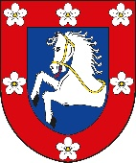

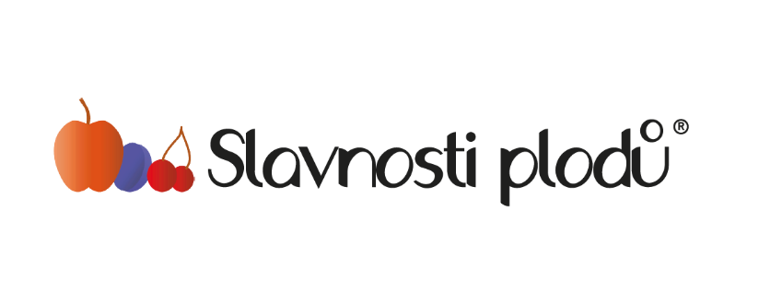

**Soutěže 18. 10. 2024**

**Jarmark, slavnosti sobota 19. 10. 2024 od 9,00 hod**

Informace pro zájemce o účast ve vyhlášených soutěžích Mikroregionu Chelčicko-Lhenického. V roce 2024 je vyhlášeno 6 kategorií: Jablko roku 2024, 2 kategorie pálenky – Slivovice a Ostatní ovocný destilát, 3 kategorie ovocná dobrota – Pekařský výrobek a Cukrářský výrobek, Štrůdl.

**Podmínky k účasti a místa odevzdávání vzorků:**

**Jablko roku 2024** – do soutěže odevzdávejte vždy soutěžní vzorek zabalený zvlášť od jednotlivé odrůdy jablek v sáčcích po 5 kusech s popisem: PĚSTITEL, MOBIL, OBLAST, ODRŮDA. Vzorky odevzdávejte ve dnech 16. 10. – 18. 10. (středa–pátek) na všech obecních úřadech mikroregionu.

V pátek 18. 10. do 11,00 hod.

**Slivovice a Ostatní ovocný destilát** – do této soutěže odevzdávejte 0,5 l vzorku ovocného destilátu s popisem: VÝROBCE, MOBIL, ADRESA, NÁZEV OVOCE. Vzorky odevzdávejte ve dnech 16. 10. – 18. 10. (středa–pátek) na všech obecních úřadech mikroregionu.

V pátek 18. 10. do 11,00 hod.

Do soutěže v těchto kategoriích se nabírají pouze vzorky nepřibarvované (čirý destilát).

**Ovocná dobrota:**

**Pekařský výrobek** a **Cukrářský výrobek** – do této soutěže odevzdávejte vzorky dle uvážení – dort, štola, mísa koláčů, plech buchet a tác výrobků apod.

Na zapůjčené nádobí zespodu táců a mís nalepte své jméno a obec kvůli možné záměně. Výrobek musí být vyroben z výpěstků charakterizujících tuto oblast, které musí být jeho součástí (jablko, hruška, švestka, meruňka, broskev, rybíz atd.), nikoli z exotického ovoce.

**Štrůdl** – do této soutěže odevzdávejte klasický závin z jablek (jiné ovoce není přípustné).

Výrobky odevzdávejte s popisem: VÝROBCE, MOBIL, ADRESA, RECEPT, NÁZEV VÝROBKU. Vzorky odevzdávejte ve dnech 16. 10. – 18. 10. (středa–pátek) na všech obecních úřadech mikroregionu.

V pátek 18. 10. do 11,00 hod.

Vzorky „dobrota“ vzhledem k trvanlivosti výrobku odevzdávejte co nejblíže konání soutěže, tj. po domluvě na obecních úřadech (nebo u starostů) jednotlivých obcí mikroregionu.

V nejasných případech rozhoduje pořadatel o zařazení do příslušné kategorie.

Jednotlivé vzorky komise hodnotí anonymně pod čísly.

Oficiální zahájení Slavností plodů 2024 proběhne v sobotu 19.10. v 9:00 na pódiu na návsi v Krtelích. Poté bude v prostorách kulturního domu zahájena slavnostní vernisáž podzimní výstavy soutěžních vzorků. Výstava prací mateřských školek bude taktéž v prostorách kulturního domu.

Slavnostní vyhlášení výsledků soutěží a předání cen vítězům jednotlivých kategorií bude součástí Ovocnářského jarmarku v sobotu 19. 10. 2024 od 12,20 hod. Prosíme všechny přihlášené, aby uváděli svá mobilní čísla a aby se v případě umístění na 1. – 3. místě zúčastnili vyhlášení výsledků a předání cen nejlépe osobně.

Touto cestou bychom Vás chtěli poprosit o prezentaci naší obce přihlášením Vašich vzorků do soutěže.

**Soutěžící, který doručí svůj soutěžní vzorek osobně na příslušný obecní úřad, obdrží vstupenku zdarma.**